(1)

本地新建一个Mule工程，

将public_share/2/下的test.jar import到工程里。

(2)

将public_share/2/下的config.yaml里的各个参数根据自己注册账号的实际环境参数值填入

(3)

做完以上两步之后，将config.yaml放入此处

* 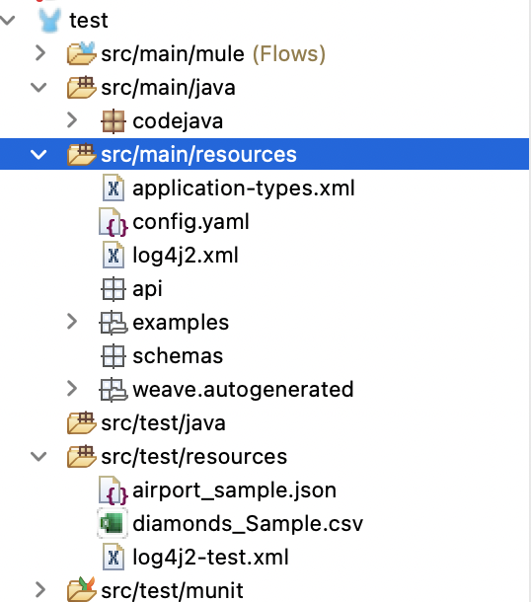

(4) —-------------------> (此步骤给跑的快的朋友选做，或者免费课程学过的朋友)

若业余还有时间多余，可以配置以下内容。此处这些配置还没有讲，课上会告诉大家怎么配。

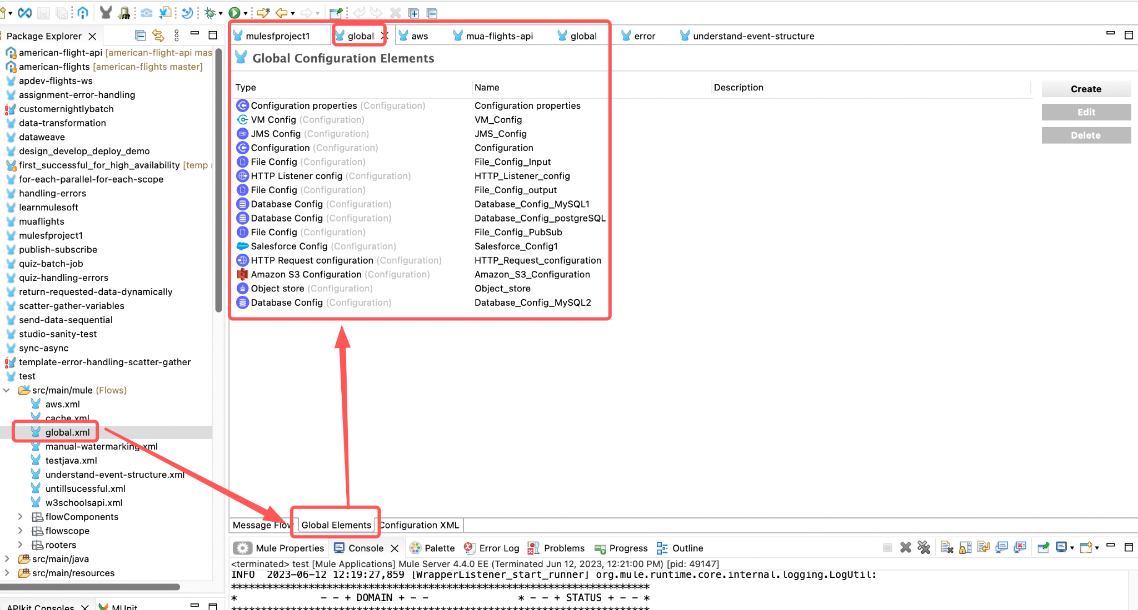

(5)

根据以下两个目录里的sql脚本，分别将数据导入mysql和postgreSQL。

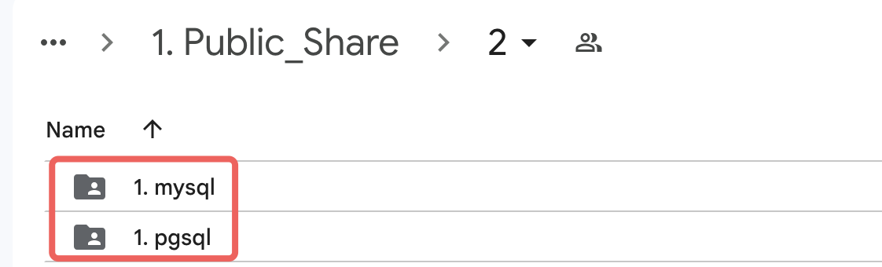

(6)

将目录中的workdata整个文件夹拷贝到自己希望的本地工作目录。

